Пункт 1. Создаем таблицу-источник данных словаря

Подключаемся к серверу

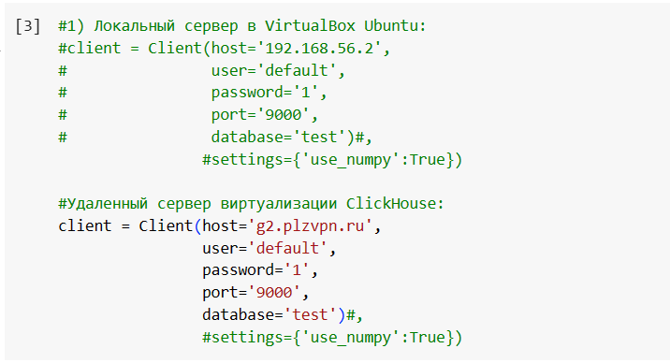

Создаем таблицу

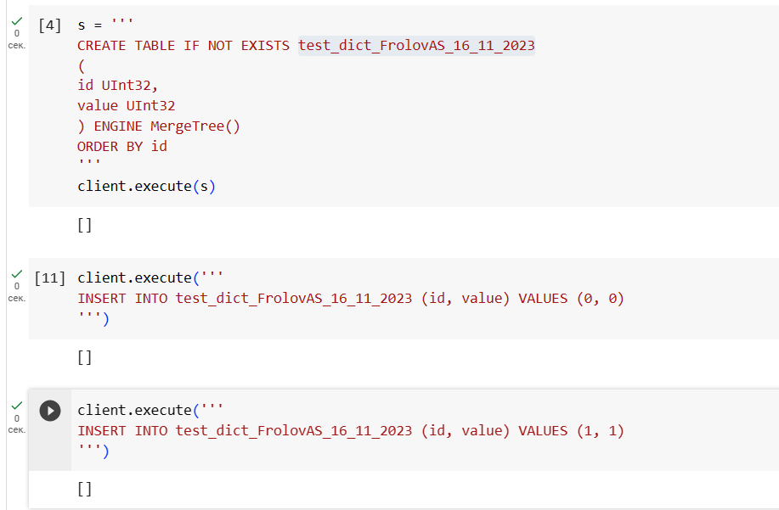

Создаем словарь

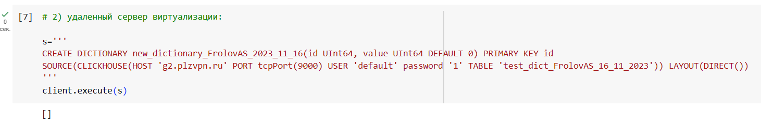

Проверяем его создание

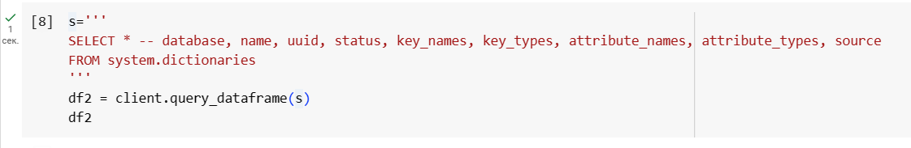

Пункт 2. Создать еще один словарь с источником в виде CSV-файла,

но уже с помощью SQL-запроса

